大学等放射線施設協議会 団体会員加入申込書・変更届 記入例

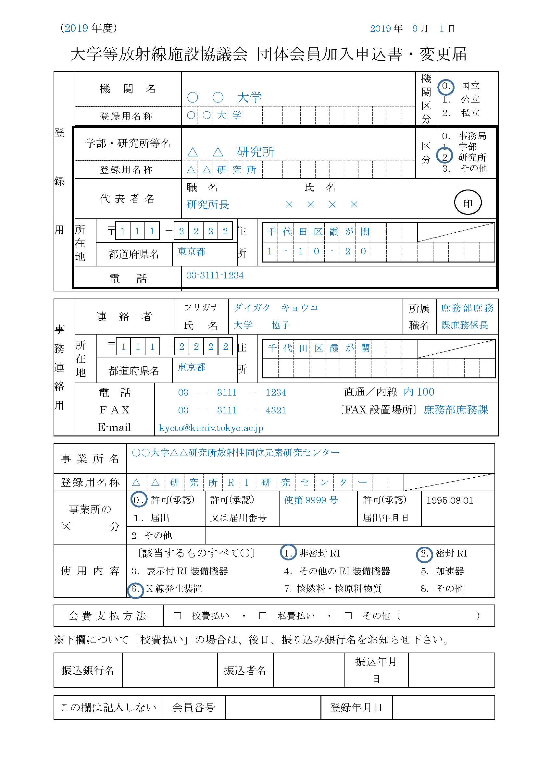

E-mailアドレスは必ず記入してください。

校費払いの場合は、手続きに時間を要するため、この欄は記載せず、書類送付後に別途に当方に連絡する。

許可・届出施設でない場合はその他に〇

最初に許可（承認）された又は届出した年月日を西暦で記入する。

コンピュータ入力用として制限字数内（全角で15文字）で記入する。機関名は略してもよい。

許可（承認）証等に記載されている事業所の名称を記入する。

内線、直通がある場合は、その番号を記入する。

通知、連絡等のため、実際に事務を取り扱う者の氏名、所属等を記入する。

学長、理事長、学部長、研究所長等代表者の氏名を記入し、押印する。

学部･研究所等の名称を記入する。

コンピュータ入力用として制限字数内（全角で15文字）で記入する。（全角･半角の混在可）

大学等名称を記入する。

提出日を記入する。

加入申込・変更届　送付先

〒113-0032　東京都文京区弥生2-11-16

東京大学アイソトープ総合センター内

大学等放射線施設協議会事務局

要望、質問等の連絡事項がある場合は裏面に記入する。